-

LAPORAN HASIL AKSI PERUBAHAN

SISTEM INFORMASI DATA SENPI BERBASIS WEBSITE

DI SEKSI LOGISTIK PASPELOPOR KORBRIMOB



DISUSUN OLEH:

NAMA : ABDUL FITRI
NO SISWA : 20230607021901

INSTANSI : PASUKAN PELOPOR KORBRIMOB

PESERTA PELATIHAN KEPEMIMPINAN ADMINISTRATOR (PKA) ANGKATAN IX TAHUN 2023

PENJELASAN MENTOR

TENTANG KEMAMPUAN PESERTA


Nama Peserta
: ABDUL FITRI
Instansi
: PASUKAN PELOPOR KORBRIMOB
Jabatan
: Kepala Seksi Logistik Paspelopor
Tempat Aktualisasi : Kota Depok
Saya menilai peserta
Sangat Mampu / Mampu / Kurang Mampu / Tidak Mampu
Melaksanakan Implementasi Aksi Perubahan, dengan penjelasan sebagai berikut:
………………………………………………………………………………………….
………………………………………………………………………………………….
………………………………………………………………………………………….
………………………………………………………………………………………….
………………………………………………………………………………………….
………………………………………………………………………………………….
Bandung, Oktober 2023
MENTOR
DR.H. AGUS TRI HERIYANTO, S.I.K.,S.H.,M.H.
KOMBES POL NRP 69080574

PENJELASAN COACH

TENTANG KEMAMPUAN PESERTA

Nama Peserta
: ABDUL FITRI
Instansi
: PASUKAN PELOPOR KORBRIMOB
Jabatan
: Kepala Seksi Logistik Paspelopor
Tempat Aktualisasi : Kota Depok
Saya menilai peserta
Sangat Mampu / Mampu / Kurang Mampu / Tidak Mampu
Melaksanakan Implementasi Aksi Perubahan, aktualisasi substansi data pelatihan struktural dalam menyelesaikan isu yang telah ditetapkan, dengan penjelasan sebagai berikut:
………………………………………………………………………………………….
………………………………………………………………………………………….
………………………………………………………………………………………….
………………………………………………………………………………………….
………………………………………………………………………………………….
………………………………………………………………………………………….
Bandung, Oktober 2023
COACH
PARLINDUNGAN, S.E.A.K.,M.T.
PEMBINA NIP 197605162005011005

LEMBAR PERSETUJUAN

LAPORAN HASIL AKSI PERUBAHAN

Sistem Informasi Data Senpi Berbasis Website di Seksi

Logistik Paspelopor Korbrimob

Peserta Pelatihan :

ABDUL FITRI NOSIS : 20230607021901

Telah disetujui pada tanggal: Oktober 2023 Di Pusdikmin Lemdiklat Polri Bandung

Coach Mentor

PARLINDUNGAN, S.E.,A.K,.M.T. DR. H. AGUS TRI HERIYANTO, S.I.K., S.H., M.H. PEMBINA NIP 197605162005011005 KOMBES POL NRP 69080574

KATA PENGANTAR

Puji dan syukur atas kehadirat Allah SWT Tuhan Yang Maha Esa, yang telah melimpahkan rahmat dan hidayahnya sehingga Action Leader dapat menyelesaikan penyusunan Laporan Aksi Perubahan (LAP) dengan judul ‘’Sistem Informasi Senpi Berbasis Website di Seksi Logistik Paspelopor Korbrimob’’ dapat diselesaikan.
Penulis mengucapkan terima kasih sebesar-besarnya kepada semua pihak yang telah memberikan ilmu, bantuan/bimbingan dan koreksi selama peltihan sampai dengan penyusunan LAP pada Pelatihan Kepemimpinan Administrator Angkatan IX di Pusat Pendidikan Administrasi Lemdiklat Polri Tahun Anggaran 2023, kepada :
- BRIGJEN POL Drs. WARIS AGONO, M.Si. selaku Komandan Pasukan Pelopor Korbrimob yang telah memberikan ijin untuk mengikuti Pendidikan dan Pelatihan PKA POLRI ANGKATAN IX T.A. 2023;
- KOMBES POL DR. H. AGUS TRI HERIYANTO, S.I.K., S.H.,
M.H. selaku Kepala Bagian Logistik Biro Perencanaan Administrasi dan Operasional Korbimob serta menjadi mentor untuk mengikuti dan demi kelancaran Pendidikan dan Pelatihan PKA POLRI ANGKATAN IX T.A. 2023;
- KOMBES POL Drs. TAUFIK SUPRIYADI selaku KAPUSDIKMIN LEMDIKLAT POLRI yang memberikan arahan dan dukungan selama pendidikan;
- AKBP IBU GRACE K.D RAHAKBAU, S.IK., M.Si. selaku WAKAPUSDIKMIN LEMDIKLAT POLRI yang telah memberikan arahan, peningkatan kompetensi dan dukungan selama menjalani pendidikan;
- Kabag Gadik, Kabag Binsis, Kabag Diklat, Perwira Pengawas dan Perwira Penuntun yang telah memberikan bimbingan, saran dan dukungan;
- PEMBINA PARLINDUNGAN, S.E.,A.K.,M.T. selaku Coach yang senantiasa dengan sabar dan teliti dalam proses bimbingan penyusunan Laporan Aksi Perubahan (LAP);
- Rekan-rekan Mako Paspelopor khususnya Seksi Logistik yang selalu memberikan motivasi dan semangat sehingga Laporan Aksi Perubahan dapat selesai dengan lancar;
- Rekan-rekan peserta Diklat PKA Angkatan IX T.A. 2023 yang telah memberikan pendapat dan saran sehingga Laporan Aksi Perubahan dapat selesai dengan lancar;
- Keluarga tercinta, yang senantiasa memberikan dukungan dan motivasi;
- Semua pihak yang telah turut membantu dan memberikan dorongan baik moril maupun spiritual sehingga Laporan Aksi Perubahan ini selesai dengan tepat waktu.

Dengan kerendahan hati penulis menyadari bahwa penulisan Laporan Aksi Perubahan (LAP) ini masih jauh dari sempurna, mohon saran dan kritik guna tercapainya tujuan dari penulisan ini untuk memberikan manfaat bagi penulis dan pihak lain/pembaca.

Bandung, Oktober 2023
Action Leader

ABDUL FITRI
NOSIS 20230607021901

LEMBAGA PENDIDIKAN DAN PELATIHAN POLRI
PUSAT PENDIDIKAN ADMINISTRASI

PENJELASAN COACH

PEMILIHAN MATA PELATIHAN PILIHAN

Nama Peserta : Abdul Fitri

Nosis : 20230607021901

Instansi : Pasukan Pelopor Korbrimob

Nama Coach : Parlindungan, S.E.Ak.M.T.
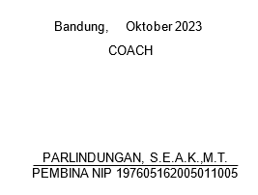
NO | JUDUL AKSI PERUBAHAN | MATA PELATIHAN | JALUR PEMBERLAJAR | HUBUNGAN DENGAN AKSI PERUBAHAN | SUMBER PEMBERLA  JARAN
1. | Sistem Informasi Data Senjata Api Berbasi Website di Seksi Logistik Pasukan Pelopor Korbrimob | Membaca buku tentang Perizinan, Pengawasan dan Pengendalian Senjata Api Standar Kepolisian Negara Republik Indonesia | Membaca buku tentang Perizinan, Pengawasan dan Pengendalian Senjata Api Standar Kepolisian Negara Republik Indonesia | Ketentuan perizinan dan pengawasan Senjata Api | Luar LMS Kepemimpinan, buku Peraturan Kepolisian Negara Republik Indonesia Nomor 1 Tahun 2022
2. | Sistem Informasi Data Senjata Api Berbasi Website di Seksi Logistik Pasukan Pelopor Korbrimob | Kepemimpinan yang Proaktif | Pelatihan | Membentuk Jiwa Kepemimpinan yang Proaktif di Era Digital | Luar LMS Kepemimpinan
3 | Sistem Informasi Data Senjata Api Berbasi Website di Seksi Logistik Pasukan Pelopor Korbrimob | Manfaat personal branding bagi profesional | Webinar | Personal branding untuk kepemimpinan | Luar LMS Kepemimpinan

DAFTAR ISI

LAPORAN HASIL AKSI PERUBAHAN SISTEM INFORMASI DATA SENPI BERBASIS WEBSITE DI SEKSI LOGISTIK PASPELOPOR KORBRIMOB 1
PENJELASAN MENTOR TENTANG KEMAMPUAN PESERTA 2
PENJELASAN COACH TENTANG KEMAMPUAN PESERTA 3
LEMBAR PERSETUJUAN 4
KATA PENGANTAR 5
PENJELASAN COACH PEMILIHAN MATA PELATIHAN PILIHAN 7
DAFTAR ISI 8
DAFTAR TABEL 10
DAFTAR GAMBAR 10
1. BAB I PENDAHULUAN 11
A.Latar Belakang 11
1) Gambaran Umum 11
2) Struktur Organisasi 12
3) Masalah Aktual 13
4) Tujuan 14
5) Kemanfaatan aksi perubahan 14
B.Inovasi dan Output Rencana Aksi 15
C.Ruang Lingkup 15
2. BAB II DESKRIPSI RENCANA AKSI PERUBAHAN 16
A.Roadmap atau Milestone Aksi Perubahan 16
B.Stakeholder 22
C.Strategi Stakeholder 29
D.Peta Jejaring 27
E.Kuadran Stakeholder 28
3. BAB III PELAKSANAAN AKSI PERUBAHAN 30
A.Pemanfaatan Sumber Daya 30
- Pengorganisasian SDM 30
- Anggaran 33
- Sarana dan Prasarana 34
- Strategi Penanganan Masalah 34

B.Stakeholder 35
C.Capaian Aksi Perubahan 39
4. BAB IV PENUTUP 50
A.Kesimpulan 50
B.Rekomendasi 50
5. DAFTAR PUSTAKA 51
6. DAFTAR RIWAYAT HIDUP 52
7. LAMPIRAN - LAMPIRAN
A. Berita Acara Penyerahan Aksi Perubahan
B. Surat Pernyataan Dukungan Stakeholder
C. Buku Panduan Sistem Informasi Data Senjata Api
D. Log Activity Harian - Mingguan
E. Rencana Aksi Perubahan Beserta Paparan
F. Bahan Tayang

DAFTAR TABEL

Tabel I.A.4. 1 Metode USG (Urgency, Seriousness, Growth) 14
Tabel II.A.2. 1 Pentahapan Milestone 60 Hari Off Campus dan Pasca Pelatihan 16
Tabel II.B.1. 1 Tingkat Kepentingan dan Pengaruh Stakeholder Internal 23
Tabel II.B.2. 1 Tingkat Kepentingan dan Pengaruh Stakeholder Eksternal 24
Tabel II.B.2. 2 Daftar Analisis Pemetaan Stakeholder Rencana Aksi Perubahan 26
Tabel II.B.2. 3 Keterangan Kelompok Stakeholder 27
Tabel II.B.2. 4 Keterangan Jenis Stakeholder 27
Tabel III.A.2. 1 Rencana Kebutuhan Anggaran 33
Tabel III.B.1. 1 Capaian Aksi Perubahan 39
Tabel III.C 1 Strategi Pengembangan Kompetensi 48

DAFTAR GAMBAR

Gambar 2. 1 StrStruktur Organisasi Seksi Logistik Pasukan Pelopor 12
Gambar II.D. 1 Peta Jejaring (Net Map) Stakeholder 27
Gambar II.E. 1 Quadran Stake Holder 28
Gambar III.A.1. 1 Struktur Rencana Aksi Perubahan 30
Gambar III.4.a. 1 Kuadran Stakeholder Sebelum Aksi Perubahan 38
Gambar III.4.a. 2. Kuadran Stakeholder Setelah Aksi Perubahan 38
Gambar III.C. 1 Evidence 43
Gambar III.C. 2 Evidence 44
Gambar III.C. 3 Evidence 44
Gambar III.C. 4 Evidence 45
Gambar III.C. 5 Evidence 45
Gambar III.C. 6 Evidence 46
Gambar III.C. 7 Evidence 46
Gambar III.C. 8 Evidence 47
Gambar III.C. 9 Evidence 47

BAB I

PENDAHULUAN

Latar Belakang

Gambaran Umum
Di era Digitalisasi ini Seksi Logistik Paspelopor berbenah dan berinovasi untuk menjadikan satuan kerja Pasukan Pelopor Korbrimob menjadi lebih Profesional dan Modern dalam menjalankan tugas Negara yang di embannya, oleh karena itu Seksi Logistik Pasukan Pelopor Korbrimob membuat sebuat terobosoan dalam mencapai kinerja yang lebih baik yaitu membuat sebuah “SISTEM INFORMASI DATA SENJATA API BERBASIS WEBSITE DI SEKSI LOGISTIK PASUKAN PELOPOR KORBRIMOB’’.
“SISTEM INFORMASI DATA SENJATA API BERBASIS WEBSITE DI SEKSI LOGISTIK PASUKAN PELOPOR KORBRIMOB’’ adalah Sistem untuk memudahkan dalam pengawasan Senjata Api selain itu Sistem Informasi Senjata Api ini menyajikan data akurat, mudah dan detail terkait senjata api. yang sesuai dengan kondisi fisik yang tersimpan di gudang maupun di gunakan dalam operasional.
Kepala Seksi Logistik mempunyai tugas membantu Komandan Pasukan Pelopor Korbrimob, dalam melaksanakan fungsi penunjang di bidang Peralatan, Perbekalan Umum dan Kontruksi dan Bangunan:
      - membina dan menyelenggarakan fungsi manajemen bidang Logistik yang meliputi perbekalan umum, peralatan, fasilitas dan jasa konstruksi, angkutan, pemeliharaan, perbaikan, inventory dan pergudangan;
      - pembinaan peralatan, pemeliharaan dan perawatan;
      - perbekalan umum dan;
      - pembinaan fasilitas, jasa dan konstruksi termasuk inventory
      - mengarahkan, mengawasi dan mengendalikan pelaksanaan Peralatan, Perbekalan Umum dan Fasilitas Gedung dan Bangunan di jajaran Pasukan Pelopor;
      - mengadakan koordinasi dengan para Pejabat Utama di jajaran Pasukan Pelopor serta Logistik wilayah dan lainnya;
      - mendata dan menghitung rencana kebutuhan personil dan sarana maupun prasarana sebagai bahan pertimbangan dan saran Kepada Komandan Pasukan Pelopor Korbrimob.

Struktur Organisasi
Struktur organisasi dan susunan personil Pasukan Pelopor berpedoman pada Peraturan Kepolisian Negara Republik Indonesia Nomor 6 Tahun 2022 tentang Perubahan Keempat atas Peraturan Kepala Kepolisian Negara Republik Indonesia Nomor 6 Tahun 2017 tentang Susunan Organisasi dan Tata Kerja Satuan Organisasi Pada Tingkat Markas Besar Kepolisian Negara Republik Indonesia.
Seksi Logistik Paspelopor Tipe IV B di pimpin dan dijabat oleh Kepala Seksi Logistik Paspelopor dengan susunan organisasi sebagai berikut:
      - Kepala Seksi Logistik;
      - Kaurmin;
      - Kepala Sub Seksi Peralatan;
      - Kepala Sub Seksi Perbekalan Umum;
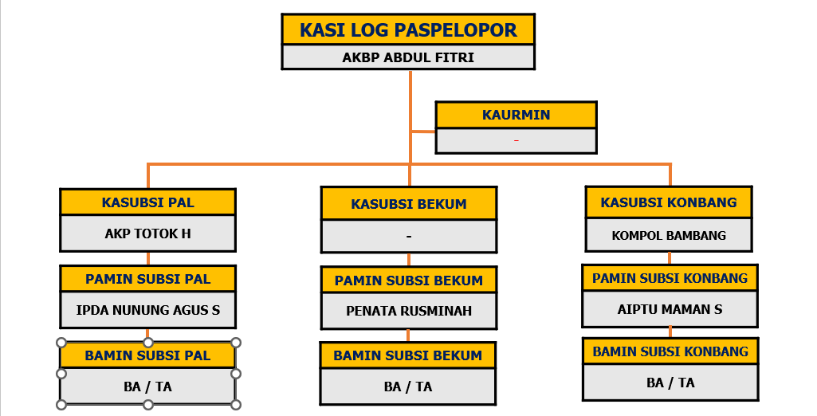
      - Kepala Sub Seksi Konbang.

Gambar 2. 1 Struktur Organisasi Seksi Logistik Pasukan Pelop

Berdasarkan Tupoksi tersebut pada gambar 2.1 dapat dijelaskan Seksi Logistik memiliki Visi, Misi dan Tugas Pokok yaitu:
- Visi

“Tercapainya kebutuhan Penyajian Data Digitalisasi Aplikasi Sistem Informasi Data Senpi Paspelopor yang di butuhkan pendataan secara akurat”.
- Misi

Untuk mewujudkan visi tersebut dilaksanakan dengan mendukung logistik yang optimal secara pre-emtif, preventif untuk menjadikan Aplikasi Sistem Informasi Data Senpi Paspelopor mendukung pendataan senpi Jajaran Pasukan Pelopor.

- Tugas Pokok

Pasukan Pelopor bertugas menyelenggarakan fungsi penindak kerusuhan massa dan lawan insurjensi, termasuk pencarian dan penyelamatan (SAR) akibat bencana maupun dan pembinaan pengunaan Senpi serta gangguan lainnya bersama unsur pelaksana operasional Kepolisian, dalam rangka penegakan hukum dan keamanan dalam negeri sesuai Perintah Dankorbrimob Polri;

Seksi Logistik Pasukan Pelopor sebagai unsur pendukung, bertanggung jawab membantu terlaksananya segala bentuk kegiatan di jajaran Pasukan Pelopor, Dalam hal ini logistik memberikan dukungan logistik meliputi promotif, preventif, kuratif dan rehabilitatif bagi seluruh anggota di jajaran Pasukan Pelopor. Selain itu Seksi Logistik memberikan dukungan kebutuhan untuk semua kegiatan baik dalam latihan, penugasan maupun pembinaan anggota di jajaran Pasukan Pelopor.

Masalah Aktual
Salah satu tugas Seksi Logistik adalah Mendata dan Membuat Laporan Berkala kondisi fisik Senpi di jajaran Pasukan Pelopor
Action leader bertugas sebagai Kepala Seksi Logistik yang mempunyai salah satu tugas untuk Melaksanakan Pengelolaan Data dan Informasi Senpi yang merupakan tolak ukur dalam keberhasilan

kinerja pada standar pelayanan minimum sub urusan peralatan, namun dalam pelaksananaanya masih ada beberapa kendala/masalah yang ditemukan yaitu:

NO | MASALAH | U | S |  | G | JLA
1 | 2 | 3 | 4 |  | 5 | 6
- | Administrasi Pengelolaan Senjata api masih manual. | 5 | 5 |  | 5 | 15
Tabel I.A.4. 1 Metode USG (Urgency, Seriousness, Growth)

Keterangan : 1 = sangat rendah, 2 = rendah,
3 = sedang,
4 = tinggi,
5 = sangat tinggi
Berdasarkan tabel di atas, bahwa isu prioritas dengan skor tertinggi adalah “Administrasi Pengelolaan Senjata Api Masih Manual”. Penulis memberikan skor nilai urgency, seriousness, dan growth yang paling tinggi pada isu tersebut karena permasalahan lainnya secara prinsip bisa diselesaikan. Oleh sebab itu penulis mengangkat judul dalam aksi perubahan yaitu ‘’SISTEM INFORMASI DATA SENPI BERBASIS WEBSITE DI SEKSI LOGISTIK PASUKAN PELOPOR’’.

Tujuan
Adapun tujuan dari pembuatan aksi perubahan adalah untuk menjadikan Satuan Kerja Pasukan Pelopor Korbrimob menjadi lebih Profesional dan Modern sehingga Kinerja personel menjadi lebih baik dan efektif.

Kemanfaatan aksi perubahan
Reformasi merupakan upaya dari pemerintah maupun individu untuk melakukan perubahan terhadap suatu badan atau lembaga yang berada di suatu lingkungan, dengan melihat fenomena yang telah terjadi sebelumnya, dan dirasakan tidak memberikan dampak secara signifikan terhadap perbaikan kesejahteraan anggota melalui sistem.

Reformasi birokrasi Tematik merupakan upaya dan sarana untuk mengurai serta menjawab permasalahan tata kelola pemerintahan yang dirasakan secara langsung oleh masyarakat. Reformasi ini berorientasi pada dampak yang dihasilkan. Ada 4 (empat) fokus dalam Reformasi Birokrasi Tematik, yakni Birokrasi untuk pengentasan kemiskinan, Peningkatan investasi, Digitalisasi administrasi pemerintahan serta program aktual prioritas Presiden dan Wakil Presiden.
Action leader mengambil salah satu dari empat focus dalam reformasi birokrasi tematik pada tema ke 3, yaitu “Digitalisasi Administrasi Pemerintahan”.
Permasalahan pada Informasi Data Senjata Api yaitu masih dilakukan dengan pendataan dengan cara manual sehingga resiko kesalahan pada pendataan Senjata Api masih sering terjadi, oleh karena itu Action Leader berinovasi dengan membuat sebuah “SISTEM INFORMASI DATA SENJATA API BERBASIS WEBSITE DI SEKSI LOGISTIK PASUKAN PELOPOR KORBRIMOB’’ guna memudahkan pendataan dan juga pengawasan Senjata Api.

Inovasi dan Output Aksi Perubahan
- Inovasi Aksi Perubahan

- Action Leader membuat Inovasi berupa Sistem Informasi Data Senjata Api Berbasis Website di Seksi Logistik Pasukan Pelopor Korbrimob;
- Action Leader membuat buku panduan Sistem Informasi Data Senjata Api guna menjadi pedoman dalam pengopersionalan sistem.
- Output Aksi Perubahan

- Aplikasi Sistem Informasi Data Senjata Api berbasis Website pada Logistik Jajaran Pasukan Pelopor;
- Buku Panduan Sistem Informasi Data Senjata Api berbasis Website Logistik Jajaran Pasukan Pelopor.

Ruang Lingkup
Adapun Ruang lingkup Aksi Perubahan ini di fokuskan kepada pengelolaan data informasi Senjata Api berbasis digital melalui Sistem Informasi Data Senjata Api Berbasis Website di Seksi Logistik Pasukan Pelopor Korbrimob.

BAB II

DESKRIPSI RENCANA AKSI PERUBAHAN

Roadmap atau Milestone Aksi Perubahan

Roadmap atau Milestone Aksi Perubahan ini terdiri dari kegiatan, waktu pelaksanaan dan tahapan rencana aksi perubahan yang akan dijelaskan sebagai berikut :
- Kegiatan
Pelaksanaan kegiatan rencana Aksi Perubahan dengan judul Sistem Informasi Data Senjata Api Berbasis Website di Seksi Logistik Pasukan Pelopor Korbrimob, terdiri dari :
  - Perencanaan;
  - Pengorganisasian;
  - Pelaksanaan;
  - Monitoring dan Evaluasi;
  - Paska Pelatihan.

- Waktu Pelaksanaan
Waktu pelaksaan Aksi Perubahan tertuang dalam Milestone atau pentahapan rencana aksi perubahan, dapat dilihat pada tabel berikut ini :

Tabel II.A.2. 1 Pentahapan Milestone 60 Hari Off Campus dan Pasca Pelatihan

NO | TAHAPAN KEGIATAN | WAKTU | OUTPUT
A. PENTAHAPAN MILESTONE 60 HARI OFF
CAMPUS
1. | PERENCANAAN | WAKTU | OUTPUT
a | Koordinasi dengan mentor,  sponsor dan stakeholder  baik internal maupun  eksternal tentang rencana  aksi perubahan yang akan  Dilaksanakan. | Minggu ke I  02-03 Agustus 2023 | Catatan/ notulen  arahan dari  mentor, sponsor  dan  stakesholders.  Catatan informasi  stakesholder.

b | Mempersiapkan bahan, data dan informasi yang dibutuhkan dalam penyusunan RAP | Minggu ke I  04-05 Agustus 2023 | Dokumen Renstra, Renja, Rencana Aksi dan data dukung lainnya serta  dokumentasi
2. | PENGORGANISASIAN | WAKTU | OUTPUT
a | Rapat pembentukan tim efektif. | Minggu ke II 07 Agustus 2023 | Undangan, Absensi,Notulen Rapat &  Dokumentasi
b | Pembuatan surat perintah tim efektif rencana aksi Perubahan | Minggu ke II 08 Agustus 2023 | SK TIM  Komandan Pasukan Pelopor  Korbrimob
c | Menyampaikan surat perintah kepada tim efektif serta pembagian tugas tim  Efektif | Minggu ke II 09 Agustus 2023 | Undangan, Absensi,Notulen Rapat &  Dokumentasi
d | Menyusun ceklist rencana  kegiatan bersama tim efektif | Minggu ke II  10-12 Agustus 2023 | Absensi, Ceklist, dokumentasi
3. | PELAKSANAAN | WAKTU | OUTPUT
a | Rapat awal penjelasan pembuatan draft aplikasi Sistem Informasi Data Senpi | Minggu ke III 14 Agustus 2023 | Draft konsep Sistem Informasi Data Senpi, absensi,  dokumentasi.
b. | Merumuskan dan berkoordinasi dengan tim efektif mengenai konsep Sistem Informasi  Data Senpi | Minggu ke III 15 Agustus 2023 | Konsep Sistem Informasi Data Senpi.
c | Membuat aplikasi Sistem Informasi Data Senpi | Minggu ke III-IV 16-29 Agustus 2023 | Terbangunnya Sistem Informasi Data Senpi  berbasis Website
d | Melakukan Pengecekan Pembuatan Aplikasi Sistem Informasi data  Senpi | Minggu ke III  18 Agustus 2023 | Dokumentasi Notulen
e | Menyusun Konsep Surat Keputusan Danpas Pelopor | Minggu ke IV  21 Agustus 2023 | Draft Surat Keputusan Danpas Pelopor ttg  pengunaan aplikasi
f | Menyusun Konsep Surat Sosialiasi | Minggu ke IV  22 Agustus 2023 | Draft Surat Sosialisasi
g | Uji coba aplikasi Sistem Informasi Data Senpi | Minggu ke IV 22-23 Agustus  2023 | Dokumentasi Laporan Hasil  Ujicoba
h | Menyempurnakan dan menerapkan Sistem Informasi Data Senpi | Minggu ke IV 24-26 Agustus  2023 | Dokumentasi penyempurnaan Sistem Informasi Data Senpi
i | Membuat draft buku panduan tentang Aplikasi Sistem Informasi  Data Senpi | Minggu ke V 28-30 Agustus 2023 | Buku Panduan “Aplikasi Sistem Informasi  Data Senpi”
j | Pengesahan buku panduan dan surat keputusan Danpas Pelopor tentang pengunaan aplikasi | Minggu ke V 31 Agustus 2023 | Buku Panduan Surat Keputusan
k | Persiapan Sosialisasi | Minggu ke V  1-2 September 2023 | Dokumentasi
l | Sosialisasi aplikasi Sistem informasi data Senpi kepada Stakeholder  Internal dan Eksternal | Minggu ke VI 04 September 2023 | Materi Sosialisasi Dokumentasi
m | Bimtek Operator Aplikasi | Minggu ke VI 05-09 September  2023 | Materi Bimtek Dokumentasi
n | Implementasi inovasi rencana aksi perubahan | Minggu ke VI-IX 11-30 September  2023 | Penerapan sistem aplikasi
4. | PENGAWASAN | WAKTU | OUTPUT
a. | Membuat bahan monev terhadap penggunaaan aplikasi informasi Data Senpi menggunakan metode  kuesioner. | Minggu ke X 02-03 Oktober 2023 | Membuat bahan kuesioner
b | Menyebarkan kuesioner kepada responden baik internal maupun eksternal. | Minggu ke X 04 Oktober 2023 | Bahan isian kuesioner
c | Mengolah data hasil kuesioner dari responden internal dan eksternal | Minggu ke X 05-07 Oktober 2023 | Data hasil pengisian kuesioner  Oleh responden
d | Membuat laporan berita acara aksi perubahan dan menyerahkan hasil aksi  perubahan kepada mentor | Minggu ke XI 09 Oktober 2023 | Berita Acara penyerahan aksi perubahan
e | Membuat Laporan Akhir Aksi Perubahan | Minggu ke XI 10-11 Oktober 2023 | Laporan Akhir Aksi Perubahan
TAHAP PASCA PELATIHAN
PASCA PELATIHAN 6 BLN s.d. 1 TAHUN
 | pengembangan Fitur-fitur  sistem informasi data senpi. | Akan dilaksanakan setelah selesai pelatihan
PENGEMBANGAN KOMPETENSI DIRI
 | Melaksanakan Bedah buku, pelatihan dan Webinar Pengembangan Potensi diri dalam mendukung Aksi Perubahan | Melaksanakan Bedah buku, pelatihan dan Webinar untuk meningkatkan kompetensi Action Leader serta personel Jajaran Pasukan Pelopor untuk mewujudkan aksi perubahan serta penambahan ilmu tentang pendataan senjata api secara digitalisasi

- Tahapan rencana aksi perubahan.

Dalam melaksanakan Aksi Perubahan, terdapat 5 (lima) tahapan, yaitu :

  - Perencanaan;
    - Waktu Pelaksanaan :
Minggu I tgl 02 s.d 05 Agustus 2023;
    - Kegiatan :
      - Koordinasi dengan Mentor, Sponsor dan Stakeholder baik internal maupun eksternal tentang rencana aksi perubahan yang akan dilaksanakan;
      - Mempersiapkan bahan, data dan informasi yang akan dibutuhkan dalam penyusunan Rencana Aksi Perubahan.
  - Pengorganisasian;
    - Waktu Pelaksanaan :
Minggu II tgl 07 s.d 12 Agustus 2023;
    - Kegiatan :
      - Rapat pembentukan tim efektif;
      - Pembuatan surat perintah tim efektif Rencana Aksi Perubahan;
      - Menyampaikan surat perintah kepada tim efektif serta pembagian tugas tim efektif;
      - Menyusun ceklist Rencana Kegiatan dengan tim efektif.

  - Pelaksanaan;
    - Waktu Pelaksanaan :
Minggu III s.d IX Tgl 14 Agustus s.d 30 September 2023
    - Kegiatan :
      - Rapat awal penjelasan pembuatan draft aplikasi;
      - Merumusukan dan berkoordinasi dengan tim efektif mengenai konsep aplikasi;
      - Membuat Aplikasi Sistem Informasi Data Senjata Api dan Melakukan pengecekan pembuatan aplikasi;
      - Menyusun konsep Surat Keputusan Komandan Pasukan Pelopor Korbrimob;
      - Menyusun konsep Surat Sosialisasi;
      - Uji Coba Aplikasi dan penyempurnaan sistem aplikasi;
      - Membuat Draft buku panduan tentang Aplikasi;
      - Pengesahan buku panduan dan Surat Keputusan Komandan Pasukan Pelopor tentang pedoman penggunaan Aplikasi;
      - Sosialisasi Aplikasi dan Bimtek kepada Jajaran Pasukan Pelopor Korbrimob;
      - Impementasi Aplikasi kepada Jajaran Pasukan Pelopor Korbrimob.
  - Monitoring dan Evaluasi;
    - Waktu Pelaksanaan :
Minggu X s.d.XI (02 Oktober s.d 11 Oktober 2023)
    - Kegiatan :
      - Membuat bahan Monev terhadap penggunaan aplikasi menggunakan metode kuesioner;
      - Menyebarkan kuesioner kepada responden baik Internal maupun Eksternal;

      - Mengolah data hasil kuesioner dan responden Internal dan Eksternal;
      - Membuat Laporan Berita Acara Aksi Perubahan dan menyerahkan hasil aksi perubahan kepada mentor;
      - Membuat Laporan Hasil Aksi Perubahan.
  - Pasca Pelatihan;
    - Waktu Pelaksanaan :
Bulan November 2023 s.d November 2024
    - Kegiatan :
Pengembangan Fitur-fitur Sistem Informasi Data Senjata Api.
  - Peningkatan Kompetensi Diri.
    - Waktu Pelaksanaan :
Selama Off Campuss/saat melaksanakan Aksi Perubahan;
    - Kegiatan :
Melaksanakan Webbinar dan Bedah Buku Pengembangan Potensi diri dalam mendukung Aksi Perubahan.

Stakeholder Aksi Perubahan
Seluruh stakeholder yang berperan terhadap aksi perubahan yang akan dilakukan baik stakeholder internal maupun eksternal serta perannya dalam mendukung aksi perubahan yang akan dilakukan akan diidentifikasi berikut dengan pemetaan dari masing- masing stakeholder. Identifikasi dan Pemetaan Stakeholder melalui 2 indikator yaitu: dukungan dan pengaruh.
Dari masing-masing indikator akan dibobotkan berdasarkan
tingkatnya menjadi skala sangat tinggi, tinggi, sedang dan rendah sehingga dapat diidentifikasikan baik tingkat maupun pengaruh dari masing-masing stakeholder.

  - Stakeholder Internal

Tabel II.B.1. 1 Tingkat Kepentingan dan Pengaruh Stakeholder Internal

No | Stakeholder Internal | Tingkat Dukungan | Tingkat Pengaruh | Nilai
1 | Komandan Pasukan Pelopor Korbrimob: (Drs. Waris Agono, M.si.) Berperan sebagai Sponsor yang memberikan nasihat dan saran, memberikan arahan, dukungan, persetujuan untuk pelaksanaan rencana aksi perubahan. | Sangat Mendukung  ++  (Promoter) | Sangat Tinggi | 9
2 | Kepala Bagian Logistik Korbrimob: (DR. H.Agus Tri Heriyanto, S.H., S.IK) Berperan sebagai Mentor yang memberikan arahan, dukungan, persetujuan dan bimbingan secara langsung kepada Action Leader atas setiap kegiatan yang diperlukan dalam rangka mensukseskan rencana aksi  perubahan. | Sangat Mendukung  ++  (Promoter) | Sangat Tinggi | 9
3 | Seksi TIK Paspelopor: Berperan sebagai TIM Efektif IT; Memiliki pengaruh rendah dan ketertarikan tinggi terhadap keberhasilan rencana aksi  perubahan | Mendukung  +  (Defender) | Tinggi | 8
4 | Staff Pelaksana Seksi Logistik: Berperan sebagai Tim Efektif ADM; Memiliki pengaruh rendah dan ketertarikan tinggi terhadap keberhasilan  rencana aksi perubahan | Mendukung  +  (Defender) | Tinggi | 8

  - Stakeholder Eksternal

Tabel II.B.2. 1 Tingkat Kepentingan dan Pengaruh Stakeholder Eksternal

No | Stakeholder Eksternal | Tingkat Dukungan | Tingkat Pengaruh | Nilai
1 | Unsur Pengarah: (Kepala Biro Logistik Polda Sultra , Kepala Urusan Logistik Jajaran Pasukan Pelopor dan staff Logistik) Berperan sebagai Sponsor yang memberikan dukungan materi, nasihat, persetujuan proposal dan arahan atas setiap kebijakan untuk mensukseskan rencana  aksi perubahan. | Sangat Mendukung  ++  (Promoter) | Sangat Tinggi | 9
2 | Kepala Seksi Operasional: (AKBP M.Yusuf, S.I.K.)  Memiliki pengaruh tinggi dan ketertarikan rendah terhadap keberhasilan rencana aksi perubahan | Mendukung  +  (Latens) | Tinggi | 7
3 | Kepala Seksi Provos: (Kompol Ir.Sutrisno) Memiliki pengaruh tinggi dan ketertarikan rendah terhadap keberhasilan rencana aksi perubahan | Mendukung  +  (Latens) | Tinggi | 7
4 | Kepala Seksi TIK: (Kompol Daryono,S.E.) Memiliki pengaruh tinggi dan ketertarikan rendah terhadap keberhasilan rencana aksi perubahan. | Mendukung  +  (Latens) | Tinggi | 7
5 | Unit Pendukung Staff Paspelopor: Memiliki Pengaruh Rendah, Ketertarikan Rendah terhadap keberhasilan  rencana aksi perubahan | Netral  +/- (Defender) | Sedang | 4

Tabel II.B.2. 2 Daftar Analisis Pemetaan Stakeholder Rencana Aksi Perubahan

NO | STAKEHOLDER | TIM EFEKTIF | JENIS  STAKEHOLDER |  |  | KELOMPOK STAKEHOLDER |  |  |  | STRATEGI MEMPENGARUHI STAKEHOLDER | STRATEGI KOMUNIKASI
NO | STAKEHOLDER | TIM EFEKTIF | PRIMER | SEKUNDER | UTAMA | PROMOTE RS | LATENTS | DEFENDE RS | APATHETI CS
A | INTERNAL
1 | Komandan Pasukan Pelopor Korbrimob  (Danpas Pelopor) |  | √ |  |  | ++(9) |  |  |  | Manage Closely | Canalizing
2 | Kepala Bagian Logistik Korbrimob |  | √ |  |  | ++(9) |  |  |  | Manage Closely | Canalizing
3 | Seksi TIK Paspelopor | √ |  | √ |  |  |  | +(8) |  | Keep Informed | persuasif
4 | Staff Pelaksana Seksi Logistik | √ |  | √ |  |  |  | +(8) |  | Keep Informed | persuasif
B | EKSTERNAL
1 | Unsur Pengarah (Kepala Biro Logistik Polda Sultra, Kepala Urusan Logistik dan staff  Logistik) |  | √ |  |  | ++(9) |  |  |  | Manage Closely | Canalizing
2 | Kepala Seksi Operasional |  |  |  | √ |  | +(7) |  |  | Keep Satisfied | Informatif
3 | Kepala Seksi Provos |  |  |  | √ |  | +(7) |  |  | Keep Satisfied | Informatif
4 | Kepala Seksi TIK |  |  |  | √ |  | +(7) |  |  | Keep Satisfied | Informatif
5 | Unit Pendukung Staff Paspelopor |  |  |  | √ |  |  |  | 4 (+/-) | Keep Informed | instruktif

Tabel II.B.2. 3 Keterangan Kelompok Stakeholder

NO. | KE | TERANGAN POSISI | KETE | RANGAN NILAI
1. | ++ | Sangat Mendukung | 9 | Sangat tinggi
2. | + | Mendukung | 6 - 8 | Tinggi
3. | (+/-) | Netral | 3 - 5 | Sedang
4. |  |  | 1 - 2 | Rendah

Tabel II.B.2. 4 Keterangan Jenis Stakeholder

NO. | KETERANGAN  POSISI
1. | Primer | Penerima Manfaat / Target dari Upaya
2. | Sekunder | Mereka yang langsung terlibat dengan / bertanggung jawab terhadap Penerima  Manfaat atau Sasaran Upaya
3. | Utama | Yang dapat mempengaruhi dan dipengaruhi
4. | Promoters | Pengaruh Tinggi, Ketertarikan Tinggi
5. | Latents | Pengaruh Tinggi, Ketertarikan Rendah
6. | Defender | Pengaruh Rendah, Ketertarikan Tinggi
7. | Apathetics | Pengaruh Rendah, Ketertarikan Rendah

Peta Jejaring (Net Map) Stakeholder
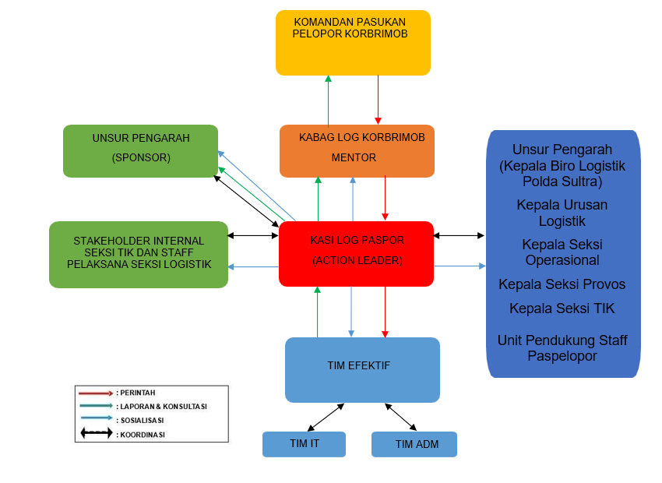

Gambar II.B.2.5 Peta Jejaring (Net Map) Stakeholder

Kuadran Stakeholder







LATENTS PROMOTORS

  - KASI OPS
  - KASI PROVOS
  - KASI TIK

APHATETICS
- Komandan Pasukan Pelopor Korbrimob
- Kepala Bagian Logistik Korbrimob
- UNSUR PENGARAH (Kepala urusan Logistik Jajaran Pasukan Pelopor)

DEFFENDERS

  - UNIT PENDUKUNG STAFF PASPELOPOR
- SEKSI TIK PASPELOPOR (TIM EFEKTIF IT)
- STAFF PELAKSANA LOGISTIK (TIM EFEKTIF ADM)

Gambar II.B.2.6 Quadran Stake Holder

Keterangan :
Promoter : Pengaruh tinggi, kepentingan tinggiLatent : Pengaruh tinggi, kepentingan rendah Defenders : Pengaruh rendah, kepentingan tinggi Apathetic : Pengaruh rendah, kepentingan rendah

Strategi Komunikasi

Strategi komunikasi dalam stakeholder adalah strategi yang digunakan untuk mengkomunikasikan informasi kepada para stakeholder terkait Aksi Perubahan, strategi ini yaitu:

- canalizing : berisikan ide sesuai dengan kepribadian,sikap dan motif khalayak;
- persuasif : mempengaruhi dengan tidak terlalu
- banyak berpikir kritis;
- informatif : yang bertujuan mempengaruhi khalayak dengan jalan memberikan penerangan dengan apa adanya;
- instruktif : komunikasi bersifat perintah kepada bawahan

Strategi Mempengaruhi Stakeholder :

- manage closely (MC) : hubungan harus dijaga dengan tetapdekat bagi stakeholder yang memiliki power;
- keep informed (KI) : informasi setiap ada kejadian (Defender);
- keep satisfied (KS) : tetap dibuat senang untuk keterlangsungan aksi (Latent);
- minimal effort (ME) : menginformasikan sewajarnya (usahaminimal) (Apathetic).

BAB III

PELAKSANAAN AKSI PERUBAHAN

Pemanfaatan Sumber Daya

Mobilisasi SDM
Untuk menunjang pelaksanaan dari aksi perubahan maka akan memberdayakan sumber daya manusia baik dari unsur pengarah badan dan khususnya di lingkungan Internal Seksi Logistik Paspelopor dengan uraian sebagai berikut:
Gambar III.A.1. 1 Struktur SDM Pendukung Aksi Perubahan

SPONSOR
KOMANDAN PASUKAN PELOPOR
KORBRIMOB
SPONSOR
UNSUR PENGARAH
MENTOR
KEPALA BAGIAN LOGISTIK KORBRIMOB
ACTION LEADER
TIM EFEKTIF
TIM IT
TIM ADM
KEPALA SEKSI LOGISTIK
PASPELOPOR
COACH

Berdasarkan Gambar III.A.1.1. tersebut di atas, dapat dijelaskan masing-masing tugas dari struktur tersebut:
  - Deskripsi tugas
    - Sponsor Komandan Pasukan Pelopor Korbrimob (Danpas Pelopor Korbrimob) memiliki tugas:
      - Memberikan otorisasi kepada peserta untuk menyusun aksi perubahan;
      - mempelajari dan mendalami aksi perubahan peserta pelatihan;

      - memberikan masukan penyempurnaan terhadap aksi perubahan;
    - Sponsor UNSUR PENGARAH (Kepala Biro Logistik Polda Sultra, Kepala Urusan Logistik di Jajaran Pasukan Pelopopr dan Staf Logistik). memiliki tugas:
      - memberikan dukungan penuh kepada peserta pelatihan dalam membuat aksi perubahan;
      - mempelajari dan mendalami aksi perubahan peserta pelatihan;
      - memberikan masukan penyempurnaan terhadap aksi perubahan;
      - memastikan aksi perubahan tersebut membantu peningkatan kinerja organisasi;
      - menjadi sumber inspirasi bagi peserta dalam membangun aksi perubahan.
    - Mentor DR. H. AGUS TRI HERIYANTO, S.I.K., S.H., M.H.
(Kepala Bagian Logistik Korbrimob) memiliki tugas:
  - menyetujui aksi perubahan;
  - bertindak sebagai pembimbing peserta berdasarkan sikap profesionalisme;
  - memberikan dukungan penuh kepada action leader atas seluruh kegiatan;
  - memberikan otoritas kepada action leader untuk menyusun aksi perubahan;
  - berperan sebagai inspirator aksi perubahan;
  - memberi masukan penyempurnaan terhadap aksi perubahan;
  - memastikan aksi perubahan tersebut dapat membantu peningkatan kinerja organisasi;
  - memonitor progress pelaksanaan aksi perubahan;

- Coach PEMBINA PARLDINDUNGAN, S.E.,A.K.,M.T., Gadik Madya pada (Pusdikmin Lemdiklat Polri, Bandung), memiliki tugas:
  - monitoring kegiatan action leader selama tahap taking ownership dan leadership laboratory baik secara langsung maupun melalui teknologi informasi;

  - melakukan koordinasi dengan mentor untuk membantu action leader; apabila mengalami permasalahan;
  - memberikan masukan kepada action leader terkait proyek aksi perubahan;
  - memberikan feedback terhadap laporan progress implementasi aksi perubahan yang disampaikan action leader;
  - memonitor dan memberi motivasi kepada action leader
terutama pada saat laboratorium kepemimpinan;
  - mengkomunikasikan proses, kemajuan dan hasil coaching kepada penyelenggara diklat;
  - menjadi counselor pada saat peserta mengalami lack of motivation selama proses pembelajaran atau menyusun aksi perubahan.
- Peserta sebagai action leader ABDUL FITRI (Kepala Seksi Logistik Paspelopor) memiliki tugas:
  - menetapkan area perubahan;
  - meloby/meyakinkan sponsor dalam pembuatan aksi perubahan;
  - berkonsultasi/menerima arahan coach/pembimbing;
  - berkonsultasi/menerima arahan mentor/atasan langsung;
  - meyakinkan atasan, stakeholder dan bawahan untuk menerima aksi perubahan;
  - mengelola tim efektif agar perubahan dapat terlaksana dan mendapatkan hasil;
  - mengkoordinir agar seluruh tim dapat bekerja dan memberikan hasil terhadap aksi perubahan;
  - memotivasi seluruh tim agar bekerja sesuai harapan;
  - menyusun laporan aksi perubahan

- Tim Efektif memiliki tugas:
  - membantu/mendukung action leader untuk mencapai tujuan dan sasaran yang diharapkan pada aksi perubahan agar hasil aksi sesuai yang diharapkan;
  - bertugas dalam pelaksanaan tahapan pembangunan aplikasi, simulasi dan impelementasi;

  - bertugas dalam membuat perencanaan, penyertaan partisipasi stakeholder, penyusunan format evaluasi, pelaksanaan evaluasi kegiatan aksi perubahan;
  - bertugas dalam menyediakan data pendukung dalam aksi perubahan secara umum;
  - bertugas dalam melaksanakan aksi perubahan.
  - Memberikan feedback terhadap kemajuan laporan implementasi aksi perubahan.

Pengelolaan Anggaran
Dukungan anggaran untuk membiayai aksi perubahan ini bersumber dari dana Sponsor dan swadaya action leader direncanakan sebesar Rp. 14.670.000,- (empat belas juta enam ratus tujuh puluh ribu rupiah) dengan rincian sebagai berikut:
Tabel III.A.2. 1 Anggaran

RINCIAN KEGIATAN | VOLUME | HARGA SATUAN (Rp) | JUMLAH BIAYA
1 Layanan
Pembuatan Aplikasi Sistem Informasi & Monitoring. | 1 Paket | Rp.10.000.000 | Rp. 10.000.000
Rapat tim:  - Snack/Drink peserta rapat 10 Org x 1 Hari x 5 Kegiatan.  - Makan Peserta rapat 10 Org x 1 Hari x 5  Kegiatan. | 50 OK  50 OK | Rp. 10.000  Rp. 25.000 | Rp.500.000  Rp. 1.250.000
Honor Tim Efektif:  - Honor Tim 10 Orgx 2 Bulan. | 20 OB | Rp. 100.000 | Rp. 2.000.000
ATK | 1 Paket | Rp. 200.000 | Rp. 300.000
Penjilidan:  - Fotocopy buku panduan: 25 Lbr x 10 buku x 1 Kegiatan.  - Penjilidan buku panduan: 10 buku x 1 Kegiatan.  - Foto copy laporan akhir: 50 Lbr x 7  buku x 1 Kegiatan. | 250 Llbr  10 buku  350 Lbr  7 buku | Rp. 250  Rp. 10.000  Rp. 250  Rp. 10.000 | Rp. 62.500  Rp. 100.000  Rp. 87.500  Rp. 70.000
- Penjilidan buku
laporan akhir: 7 buku
x 1 Kegiatan.
Pembuatan Video  Tutorial | 1 Paket | Rp. 300.000 | Rp. 300.000
Jumlah Biaya |  |  | Rp. 14.670.000

Sarana dan Prasarana
Sarana dan Prasarana yang diperlukan untuk Aksi Perubahan ini:
  - alat pengumpul data;
  - atk;
  - laptop/PC;
  - printer;
  - fasilitas internet.
  - alat komunikasi;
  - ruang rapat.

Strategi Mengatasi Masalah
Terdapat beberapa strategi yang diambil Action Leader dalam mengatasi masalah, yaitu:
  - Melakukan komunikasi efektif dan berkoordinasi dengan baik dengan stakeholder internal;
  - Mencari dukungan anggaran dari pihak lain;
  - Mengajukan biaya perawatan aplikasi;
  - Memanfaatkan waktu secara efektif dan efisien dalam melaksanakan aksi perubahan.

Stakeholder

Dukungan Stakeholder
No | Stakeholder | Peran | Pengaruh | Nilai
1 | 2 | 3 | 4 | 5
INTERNAL
1 | Komandan Pasukan Pelopor Korbrimob: (Drs. Waris Agono, M.si.) Berperan sebagai Sponsor yang memberikan nasihat dan saran, memberikan arahan, dukungan, persetujuan untuk pelaksanaan rencana aksi perubahan. | Sangat Mendukung  ++++  (Promoter) | Sangat Tinggi | 10
2 | Kepala Bagian Logistik Korbrimob: (DR. H.Agus Tri Heriyanto, S.H., S.IK) Berperan sebagai Mentor yang memberikan arahan, dukungan, persetujuan dan bimbingan secara langsung kepada Action Leader atas setiap kegiatan yang diperlukan dalam rangka mensukseskan rencana aksi  perubahan. | Sangat Mendukung  +++  (Promoter) | Sangat Tinggi | 9
3 | Seksi TIK Paspelopor: Berperan sebagai TIM Efektif IT; Memiliki pengaruh rendah dan ketertarikan tinggi terhadap keberhasilan rencana aksi  perubahan | Mendukung  ++  (Defender) | Sedang | 6
1 | 2 | 3 | 4 | 5
4 | Staff Pelaksana Seksi Logistik: Berperan sebagai Tim Efektif ADM; Memiliki pengaruh rendah dan ketertarikan tinggi terhadap keberhasilan  rencana aksi perubahan | Mendukung  ++  (Defender) | Sedang | 6
EKSTERNAL
1 | Unsur Pengarah: (Kepala Biro Logistik Polda Sultra , Kepala Urusan Logistik Jajaran Pasukan Pelopor dan staff Logistik) Berperan sebagai Sponsor yang memberikan dukungan materi, nasihat, persetujuan proposal dan arahan atas setiap kebijakan untuk mensukseskan rencana  aksi perubahan. | Sangat Mendukung  +++  (Promoter) | Sangat Tinggi | 10
2 | Kepala Seksi Operasional: (AKBP M.Yusuf, S.I.K.)  Memiliki pengaruh tinggi dan ketertarikan rendah terhadap keberhasilan rencana aksi perubahan | Mendukung  +++  (Latens) | Tinggi | 9
3 | Kepala Seksi Provos: (Kompol Ir.Sutrisno) Memiliki pengaruh tinggi dan ketertarikan rendah terhadap keberhasilan rencana aksi perubahan | Mendukung  +++  (Latens) | Tinggi | 9
1 | 2 | 3 | 4 | 5
4 | Kepala Seksi TIK: (Kompol Daryono,S.E.) Memiliki pengaruh tinggi dan ketertarikan rendah terhadap keberhasilan rencana aksi perubahan. | Mendukung  +++  (Latens) | Tinggi | 9
5 | Unit Pendukung Staff Paspelopor: Memiliki Pengaruh Rendah, Ketertarikan Rendah terhadap keberhasilan  rencana aksi perubahan | Netral  +/- (Aphatetics) | Sedang | 4

Penjelasan:

- Action leader melakukan laporan dan konsultasi terhadap Sponsor dan mentor tentang kegiatan Aksi Perubahan yang akan dilaksanakan meliputi Aksi Perubahan, pembentukan tim efektif, keterlibatan stakeholder internal dan eksternal, serta hal - hal lain yang diperlukan dalam kegiatan Aksi Perubahan tersebut;
- Sponsor mengeluarkan surat perintah tentang pembentukan tim efektif (team work) untuk bersama-sama dengan Action leader melaksanakan kegiatan aksi perubahan yang akan dilaksanakan;
- Mentor dan Action leader melakukan perencanaan aksi perubahan,identifikasi keterlibatan stakeholder internal dan eksternal, serta hal-hal lain yang diperlukan dalam kegiatan rencana aksi perubahan yang akan dilaksanakan oleh Action leader;
- Action leader berkoordinasi dengan Stakeholder Internal tentang pelaksanaan Aksi Perubahan;
- Action leader berkoordinasi dengan tim efektif terkait pembuatan sistem informasi dan penyusunan buku panduan penggunaan;
- Action leader mensosialisasikan hasil Aksi Perubahan kepada stakeholder internal dan eksternal;
- Action leader melakukan laporan kepada mentor mengenai kegiatan yang dilakukan dalam pelaksanaan Aksi Perubahan.

Kuadran Stakeholder setelah Aksi Perubahan
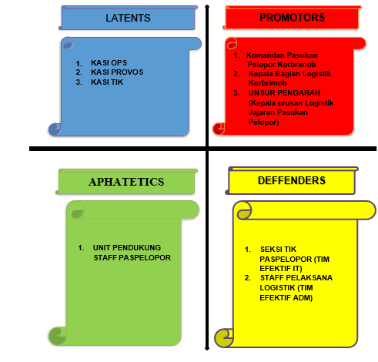
- Kuadran Stakeholder Sebelum Aksi Perubahan

Gambar III.4.a. 1 Kuadran Stakeholder Sebelum Aksi Perubahan

- Kuadran Stakeholder Setelah Aksi Perubahan
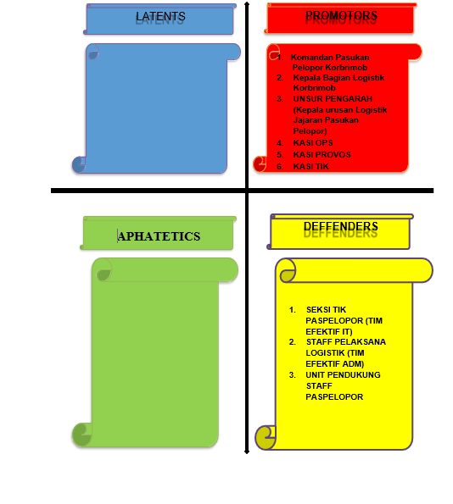

Gambar III.4.a. 2. Kuadran Stakeholder Setelah Aksi Perubahan

Capaian Aksi Perubahan

Kesesuaian antara milestone dan implementasi

Pelaksanaan atau implementasi aksi Perubahan, sebagaimana dijelaskan dalam tahapan, sebagian besartahapan kegiatan sesuai dengan rencana kegiatan yang telah ditetapkan. Perubahan jadwal terjadi karena adanya kegiatan libur hari raya serta beberapa libur Nasional ataupun Cuti Bersama Nasional. Hasil yang dicapai adalah sebagai berikut :

Tabel III.C.1. 1 Kesesuaian antara milestone dan implementasi

NO | TAHAPAN KEGIATAN |  | WAKTU |  | KET
NO |  |  | RENCANA AKSI PERUBAHAN | AKSI PERUBAHAN | KET
A | Tahap Off Campus 60 Hari
1 | Tahap Perencanaan
 | a. | Koordinasi dengan mentor,sponsor dan stakeholder baik internal maupun  eksternal tentang rencana aksi perubahan yang akan  Dilaksanakan. | Minggu ke I  02-03 Agustus 2023 | Minggu ke I  02-03 Agustus 2023 | Sesuai dengan milestone
 | b. | Mempersiapkan bahan, data dan informasi yang dibutuhkan dalam penyusunan RAP | Minggu ke I  04-05 Agustus 2023 | Minggu ke I  04-05 Agustus 2023 | Sesuai dengan milestone
2 | Tahap Pengorganisasian
 | a. | Rapat pembentukan tim efektif. | Minggu ke II  07 Agustus 2023 | Minggu ke II  07 Agustus 2023 | Sesuai dengan milestone
 | b. | Pembuatan surat perintah tim efektif rencana aksi Perubahan | Minggu ke II  08 Agustus 2023 | Minggu ke II  08 Agustus 2023 | Sesuai dengan milestone
 | c. | Menyampaikan surat perintah kepada tim efektif serta pembagian tugas tim  Efektif | Minggu ke II  09 Agustus 2023 | Minggu ke II  11 Agustus 2023 | Tidak sesuai milestone karena surat perintah belum di tanda tanganin oleh Danpas

 | d. | Menyusun ceklist rencana kegiatan bersama tim efektif | Minggu ke II  10-12 Agustus 2023 | Minggu ke II  10-12 Agustus 2023 | Sesuai dengan milestone
3. | Tahap Pelaksanaan
 | a. | Rapat awal penjelasan pembuatan draft aplikasi Sistem Informasi Data Senpi | Minggu ke III 14 Agustus 2023 | Minggu ke III 14 Agustus 2023 | Sesuai dengan milestone
 | b. | Merumuskan dan berkoordinasi dengan tim efektif mengenai konsep Sistem Informasi  Data Senpi | Minggu ke III 15 Agustus 2023 | Minggu ke III 15 Agustus 2023 | Sesuai dengan milestone
 | c. | Membuat aplikasi Sistem Informasi Data Senpi | Minggu ke III-IV 16-29 Agustus 2023 | Minggu ke III-IV 16-29 Agustus 2023 | Sesuai dengan milestone
 | d. | Melakukan Pengecekan Pembuatan Aplikasi Sistem Informasi data Senpi | Minggu ke III 18 Agustus 2023 | Minggu ke IV 21 Agustus 2023 | Tidak sesuai milestone karena terkendala kegiatan Stakeholder
 | e. | Menyusun Konsep Surat Keputusan Danpas Pelopor | Minggu ke IV  21 Agustus 2023 | Minggu ke IV  21 Agustus 2023 | Sesuai dengan milestone
 | f. | Menyusun Konsep Surat Sosialiasi | Minggu ke IV  22 Agustus 2023 | Minggu ke IV  22 Agustus 2023 | Sesuai dengan milestone
 | g. | Uji coba aplikasi Sistem Informasi Data Senpi | Minggu ke IV 22-23 Agustus  2023 | Minggu ke IV 22-23 Agustus  2023 | Sesuai dengan milestone
 | h. | Menyempurnakan dan menerapkan Sistem Informasi Data Senpi | Minggu ke IV 24-26 Agustus  2023 | Minggu ke IV 24-26 Agustus  2023 | Sesuai dengan milestone
 | i. | Membuat draft buku panduan tentang Aplikasi Sistem Informasi  Data Senpi | Minggu ke V 28-30 Agustus 2023 | Minggu ke V 28-30 Agustus 2023 | Sesuai dengan milestone
 | j. | Pengesahan buku panduan dan surat keputusan Danpas Pelopor tentang pengunaan aplikasi | Minggu ke V 31 Agustus 2023 | Minggu ke X 03 Oktober 2023 | Tidak Sesuai, karena surat di evaluasi kembali oleh tim efektif

 | k. | Persiapan  Sosialisasi | Minggu ke V  1-2 September 2023 | Minggu ke V  1-2 September 2023 | Sesuai dengan milestone
 | l. | Sosialisasi aplikasi Sistem informasi data Senpi kepada Stakeholder  Internal dan Eksternal | Minggu ke VI 04 September 2023 | Minggu ke VI 04 September 2023 | Sesuai dengan milestone
 | m. | Bimtek Operator Aplikasi | Minggu ke VI 05-09 September  2023 | Minggu ke VI 05-09 September  2023 | Sesuai dengan milestone
 | n. | Implementasi inovasi rencana aksi perubahan | Minggu ke VI-IX 11-30 September  2023 | Minggu ke VI-IX 11-30 September  2023 | Sesuai dengan milestone
4. | PENGAWASAN (MONITORING DAN EVALUASI)
 | a. | Membuat bahan monev terhadap penggunaaan aplikasi informasi Data Senpi menggunakan metode kuesioner | Minggu ke X 02-03 Oktober 2023 | Minggu ke X 02-03 Oktober 2023 | Sesuai dengan milestone
 | b. | Menyebarkan kuesioner kepada responden baik internal maupun eksternal | Minggu ke X 04 Oktober 2023 | Minggu ke X 04 Oktober 2023 | Sesuai dengan milestone
 | c. | Mengolah data hasil kuesioner dari responden internal dan eksternal | Minggu ke X 05-07 Oktober 2023 | Minggu ke X 10 Oktober 2023 | Sesuai dengan milestone
 | d. | Membuat laporan berita acara aksi perubahan dan menyerahkan hasil aksi perubahan kepada mentor | Minggu ke XI 09 Oktober 2023 | Minggu ke XI 09 Oktober 2023 | Sesuai dengan milestone
 | e. | Membuat Laporan Akhir Aksi Perubahan | Minggu ke XI 10-11 Oktober 2023 | Minggu ke XI 10-11 Oktober 2023 | Sesuai dengan milestone
B | PASCA PENDIDIKAN PELATIHAN
 | - | pengembangan Fitur-fitur sistem informasi data senpi | Oktober 2023 s.d. Oktober 2024
C | PENGEMBANGAN KOMPETENSI DIRI
 | - | Melaksanakan Webbinar dan Bedah Buku Pengembangan Potensi diri dalam mendukung Aksi Perubahan

Pencapaian hasil perubahan terhadap rencana aksi perubahan

Hasil Pelaksanaan Kegiatan atau capaian Aksi Perubahan dapat dilihat dari sejauhmana pencapaian tujuan dari implementasi aksi perubahan tersebut. Capaian Aksi Perubahan dapat dijelaskan sebagai berikut:
Tabel III.C.2. 2 Capaian hasil perubahan
NO | TAHAPAN KEGIATAN | PERENCANAAN |  | REALIASASI |  | CAPAIAN
NO | TAHAPAN KEGIATAN | WAKTU | EVIDENCE | WAKTU | EVIDENCE | CAPAIAN
1. | Menghadap kepada Sponsor dan Mentor dalam rangka penyampaian dan tindak lanjut rencana aksi perubahan serta menyiapkan draf sprin Tim Efekif | Minggu ke I  02-03 Agustus 2023 | Foto + Dokumen | Minggu ke I  02-03 Agustus 2023 | Foto + Dokumen | 100%
2. | Rapat Bersama tim efektif dan pembagian tugas dalam aksi perubahan | Minggu ke II 07 Agustus 2023 | Foto + Dokumen | Minggu ke II 07 Agustus 2023 | Foto + Dokumen | 100%
3. | Merumuskan dan berkoordinasi dengan tim efektif mengenai konsep Sistem Informasi Data Senjata Api | Minggu ke III 15 Agustus 2023 | Foto + Dokumen | Minggu ke III 15 Agustus 2023 | Foto + Dokumen | 100%
4. | Pembuatan Aplikasi Sistem Informasi Data Senjata Api | Minggu ke III-IV 16-29 Agustus 2023 | Foto + Dokumen | Minggu ke III-IV 16-29 Agustus 2023 | Foto + Dokumen | 100%
5. | Membuat draf buku panduan dan Skep Komandan Pasukan Pelopor tentang Panduan Sistem Informasi Data Senjata Api di Seksi Logistik Pasukan Pelopor Korbrimob | Minggu ke V 28-30 Agustus 2023 | Foto + Dokumen | Minggu ke V 28-30 Agustus 2023 | Foto + Dokumen | 100%
6. | Pengesahan Sistem Informasi Data Senjata Api disertai dengan Pengesahan Skep Komandan Pasukan Pelopor Korbrimob dan Buku Panduan nya | Minggu ke V 31 Agustus 2023 | Foto + Dokumen | Minggu ke V 31 Agustus 2023 | Foto + Dokumen | 100%

7. | Sosialisasi Sistem Informasi Data Senjata Api serta uji coba pengoperasiannya | Minggu ke VI 04 September 2023 | Foto + Dokumen | Minggu ke VI 04 September 2023 | Foto + Dokumen | 100%
8. | Melaksanakan Bimtek danmengimplementasikan aksi perubahan kepada jajaran logistik pasukan pelopor | Minggu ke VI 05-09 September  2023 | Foto + Dokumen | Minggu ke VI 05-09 September  2023 | Foto + Dokumen | 100%
9. | Melaksanakan Survei terkait Aksi Perubahan yang dilaksakan kepada para Stakeholder | Minggu ke X 02-03 Oktober 2023 | Foto + Dokumen | Minggu ke VI 05-09 September  2023 | Foto + Dokumen | 100%

EVIDENCE

Menghadap kepada Sponsor dan Mentor dalam rangka penyampaian dan tindak lanjut rencana aksi perubahan serta menyiapkan draf sprin Tim Efekif.
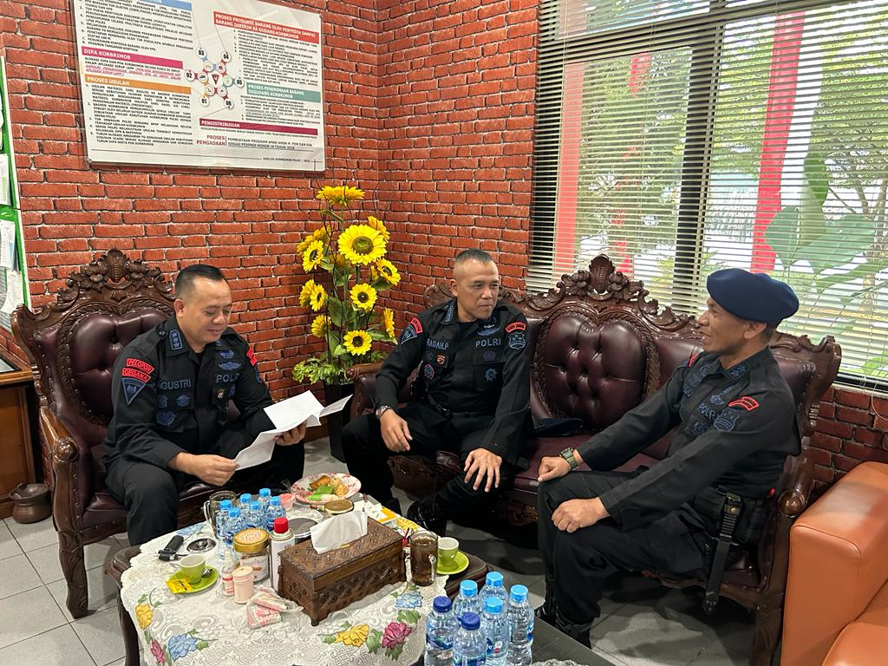

Gambar III.C. 1 Evidence

Rapat Bersama tim efektif dan pembagian tugas dalam aksi perubahan
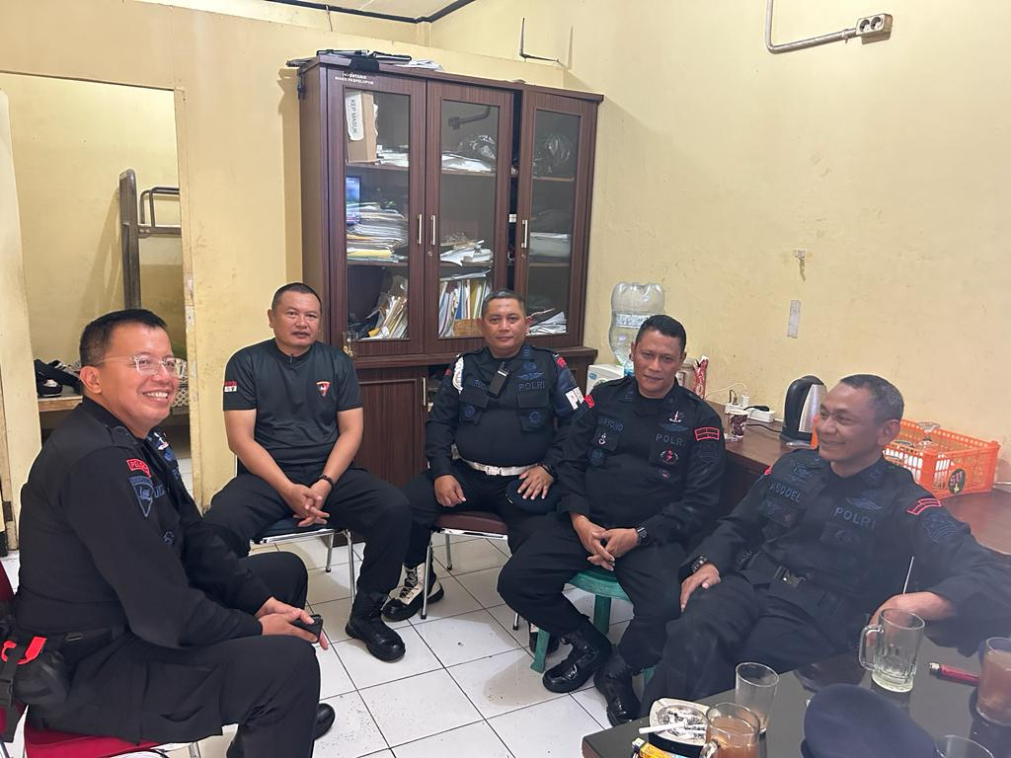

Gambar III.C. 2 Evidence

Merumuskan dan berkoordinasi dengan tim efektif mengenai konsep Sistem Informasi Data Senjata Api.
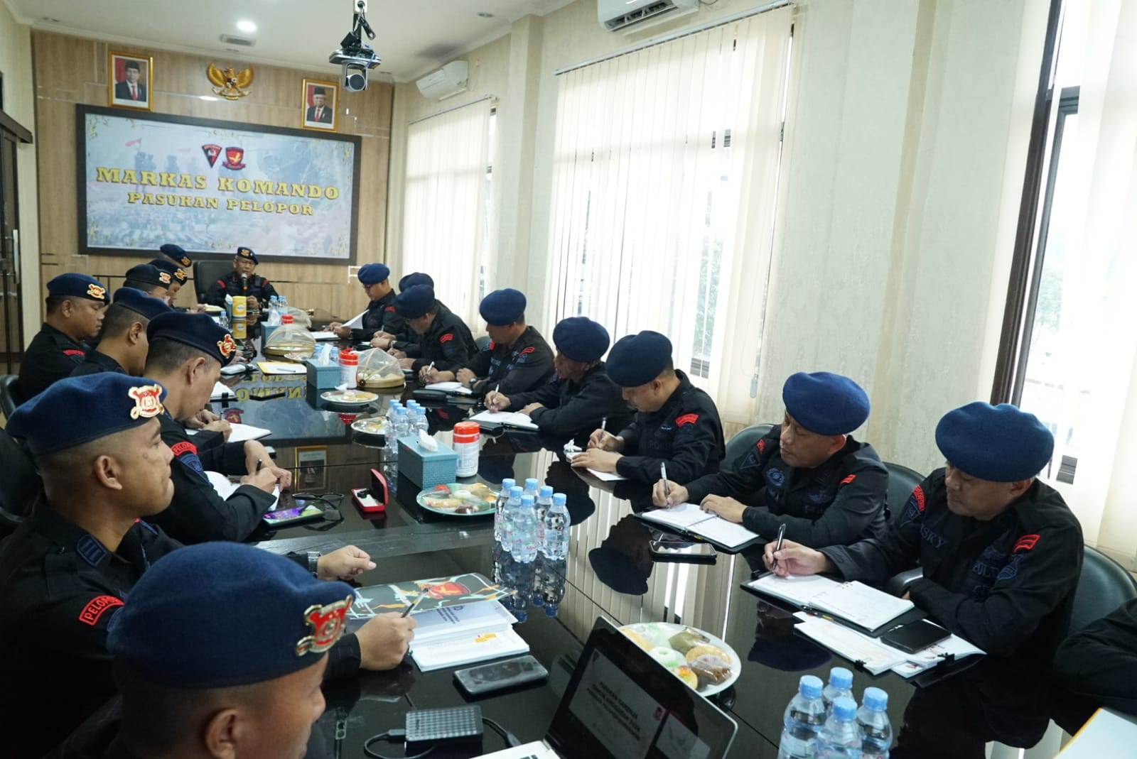

Gambar III.C. 3 Evidence

Pembuatan Aplikasi Sistem Informasi Data Senjata Api

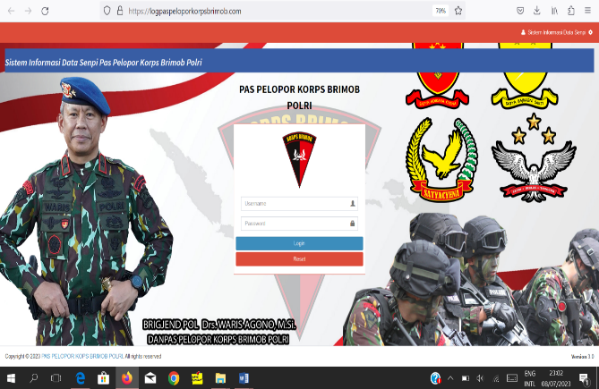
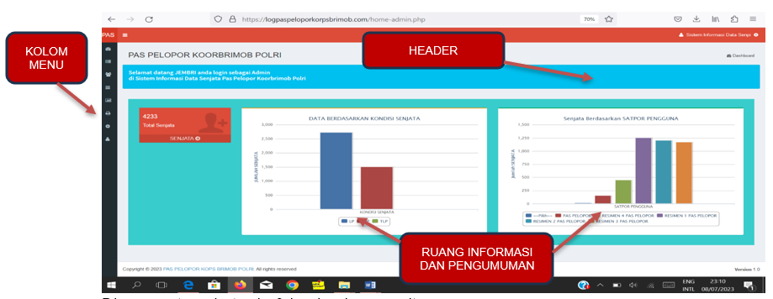

Gambar III.C. 4 Evidence

Membuat draf buku panduan dan Skep Komandan Pasukan Pelopor tentang Panduan Sistem Informasi Data Senjata Api di Seksi Logistik Pasukan Pelopor Korbrimob
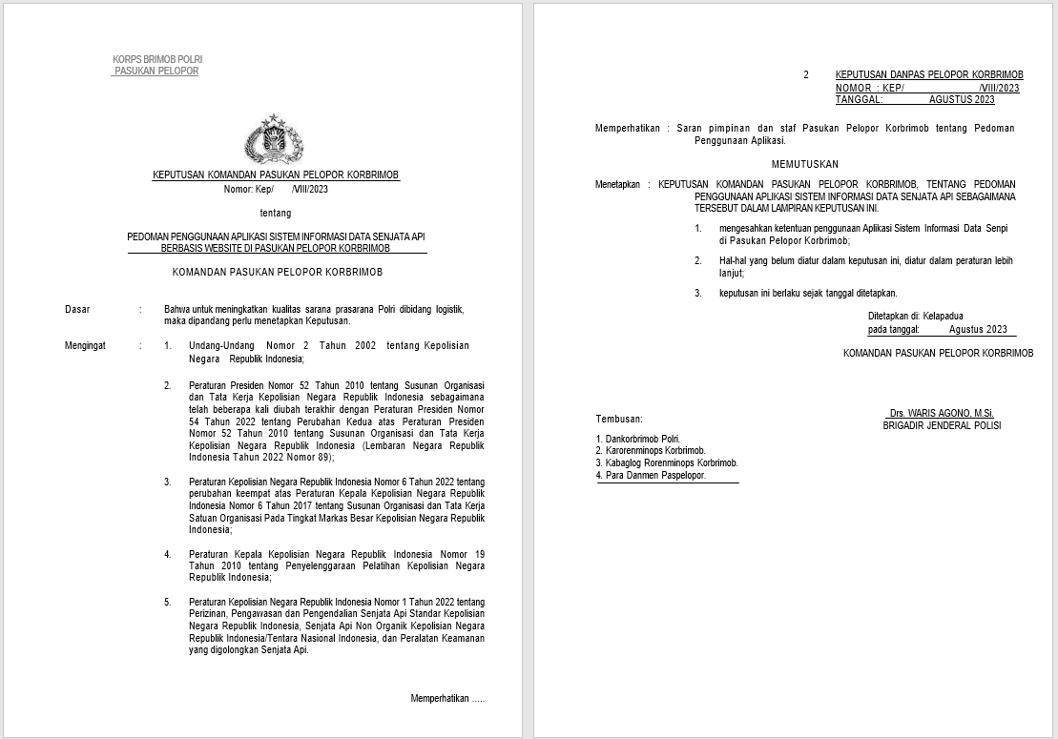

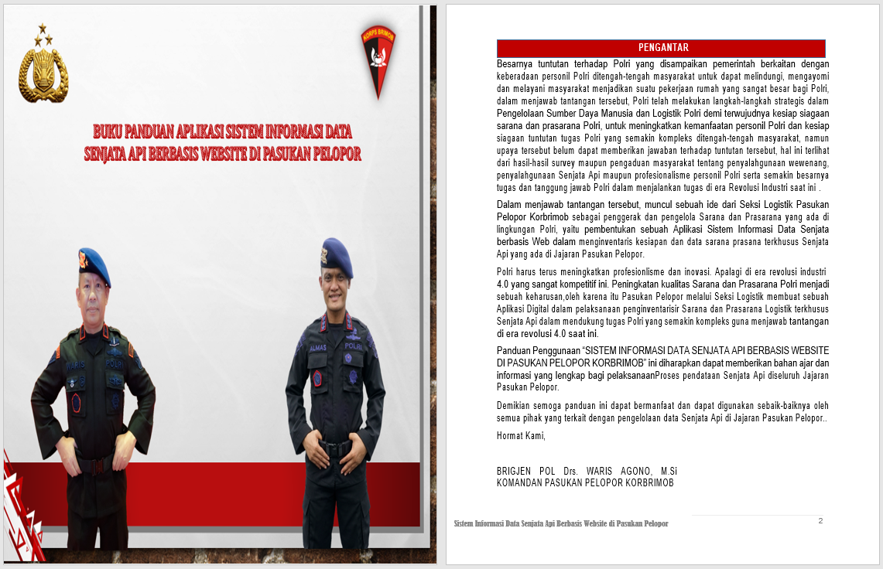

Gambar III.C. 5 Evidence

Pengesahan Sistem Informasi Data Senjata Api disertai dengan Pengesahan Skep Komandan Pasukan Pelopor Korbrimob dan Buku Panduan nya

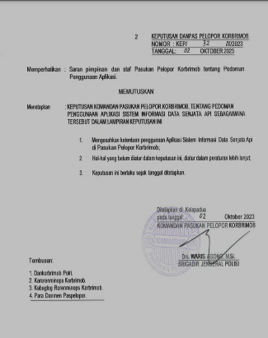
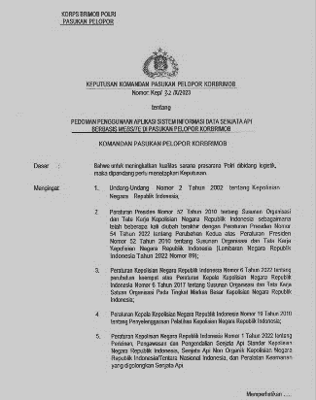

Gambar III.C. 6 Evidence

Sosialisasi Sistem Informasi Data Senjata Api serta ujicoba pengoperasiannya
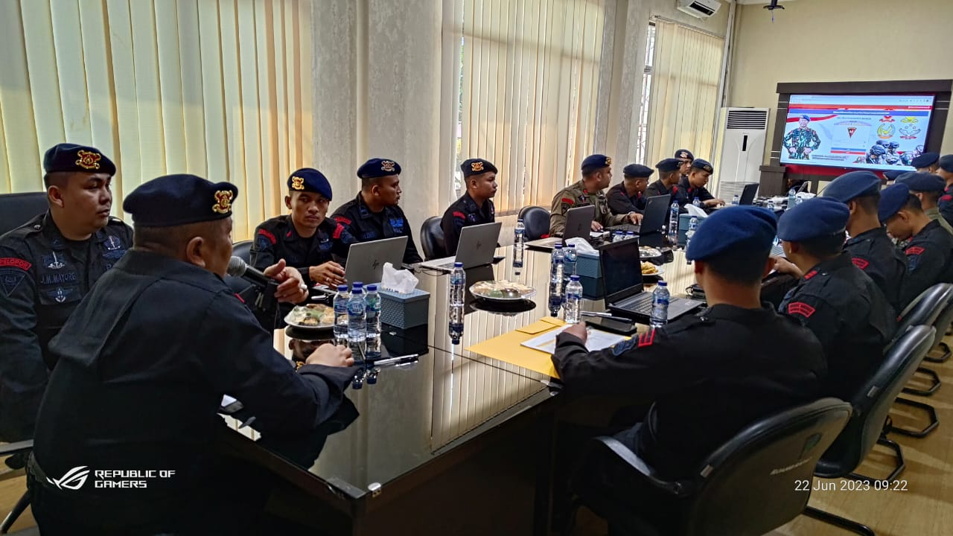

Gambar III.C. 7 Evidence

Melaksanakan Bimtek dan mengimplementasikan aksi perubahan kepada jajaran logistik pasukan pelopor
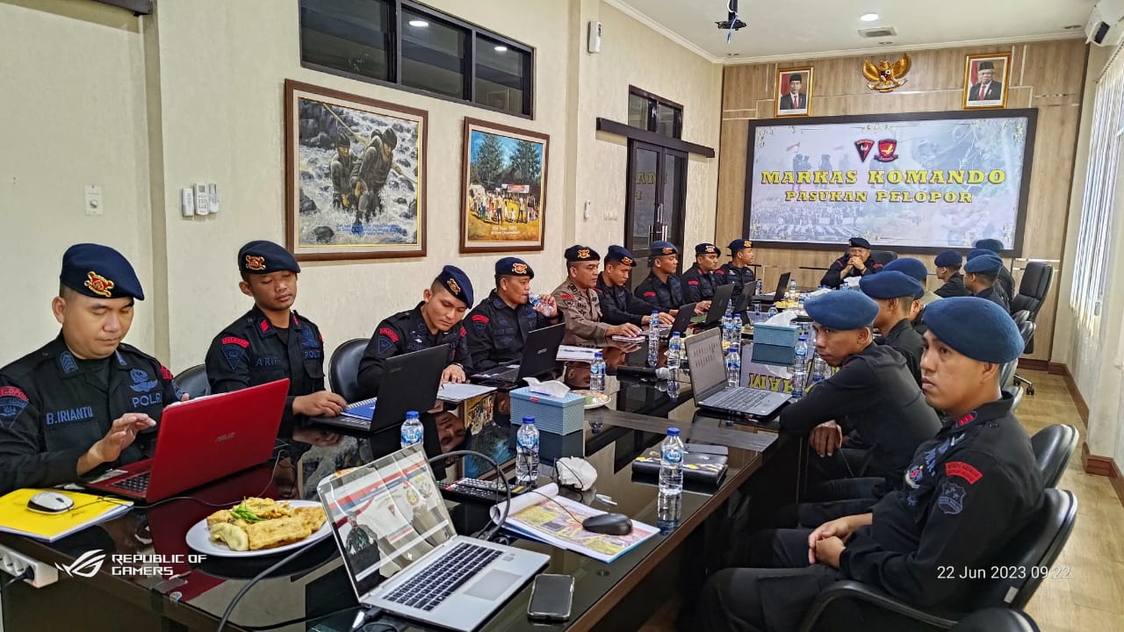

Gambar III.C. 8 Evidence

Melaksanakan Survei terkait Aksi Perubahan yang dilaksakan kepada para Stakeholder.

Aksi Perubahan yang telah dilaksanakan, kemudian dilakukan evaluasi dengan cara melakukan survei kemanfaatan terhadap aksi perubahan dengan jumlah responden 30 orang dengan rincian pertanyaan sebagai berikut:
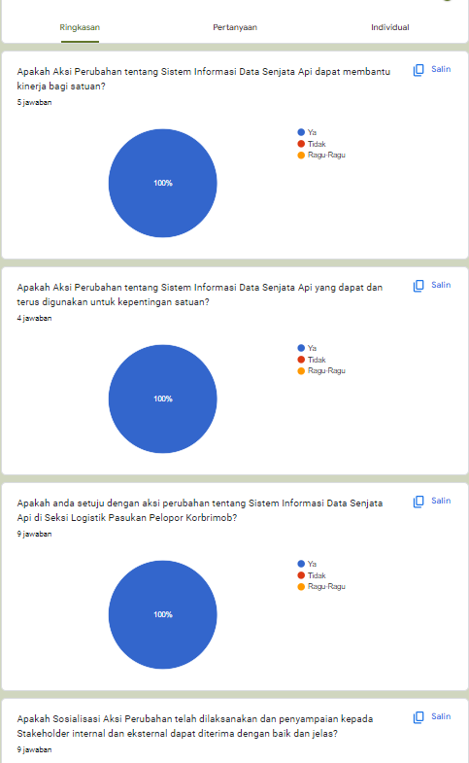
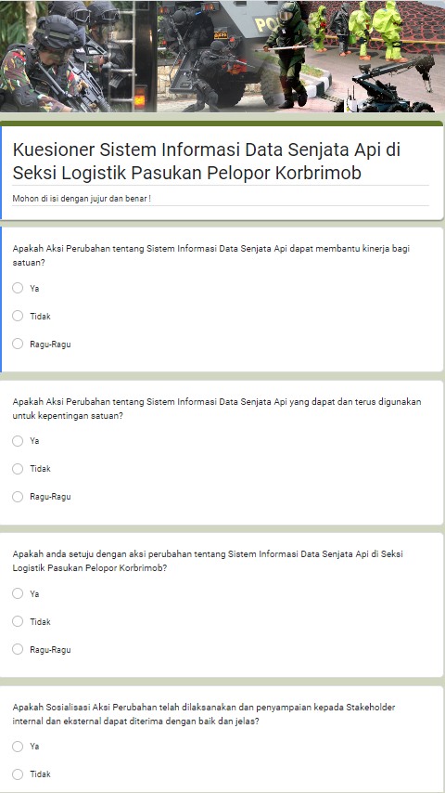

Gambar III.C. 9 Evidence

Pelaksanaan Strategi pengembangan kompetensi dalam aksi perubahan strategi pengembangan kompetensi dalam aksi perubahan

Tabel III.C 1 Strategi Pengembangan Kompetensi

NO | STAKEHOLDER | KEGIATAN YANG DILAKUKAN | PELAKSANAAN | EVINDENCE
1. | 1. Stakeholder Internal  2. Stakeholder Eksternal | Sosialisasi Sistem Informasi Data Senjata Api | 04 September 2023 | Foto + Dokumen
2. | 1. Kasilog Paspelopor  2. Kaurmin | Koordinasi dalam monev dan pembuatan Skep untuk penerapan Sistem Informasi Data Senjata Api | 31 Agustus 2023 | Foto + Dokumen
3. | 1. Pers Logistik Jajajaran Pasukan Pelopor  2. Tim Efektif | Bimtek Sistem Informasi Data Senjata Api | 05-09 September 2023 | Foto + Dokumen

Keterkaitan mata pelatihan dengan aksi perubahan

Membaca buku tentang Perizinan, Pengawasan dan Pengendalian Senjata Api Standar Kepolisian Negara Republik Indonesia, Senjata Api Non Organik Kepolisian Negara Republik Indonesia/Tentara Nasional Indonesia, dan Peralatan Kemanan yang digolongkan Senjata Api;
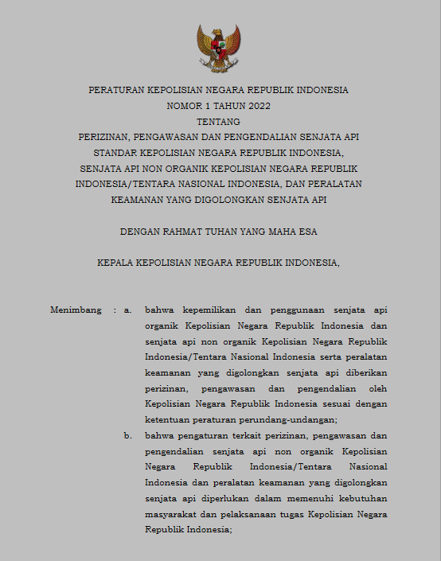

Pelatihan Membentuk Jiwa Kepemimpinan yang Proaktif di Era Digital;
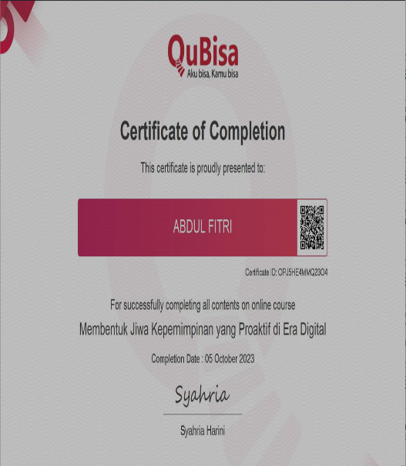

Webinar Manfaat personal branding bagi profesional.

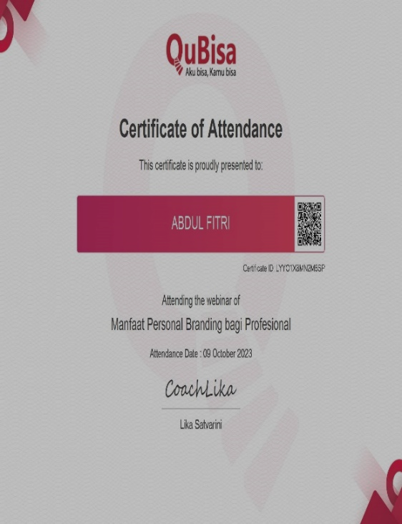

BAB IV

PENUTUP

Kesimpulan
Aksi perubahan ini dibangun pada Seksi Logistik Pasukan Pelopor Korbrimob, dimana pendataan senjata api di jajaran Pasukan Pelopor masih dilakukan secara manual oleh karena itu Action Leader melakukan suatu upaya/inovasi dalam meningkatkan pelayanan mutu maka dilakukan Sistem Informasi Data Senjata Api yaitu:
    - Sebuah Sistem Informasi Data Senjara Api berbasis Website di Seksi Logistik Pasukan Pelopor Korbrimob yang dapat mempermudah pendataan Senjata Api dan Meningkatkan kinerja pada satuan;
    - Buku Panduan Manual dalam menjalan Sistem Informasi Data Senjara Api berbasis Website.

Rekomendasi
Adapun rekomendasi atas Aksi Perubahan ’’ Sistem Informasi Data Senjata Api berbasis Website di Seksi Logistik Pasukan Pelopor Korbrimob’’ sebagai berikut:
- Agar Sistem Informasi Data Senjata Api berbasis Website di Seksi Logistik Pasukan Pelopor Korbrimob dapat diaplikasikan secara berkesinambungan sebagai pendataan Senjata Api yang berbasis digitalisasi kepada seluruh Jajaran Pasukan Pelopor Korbrimob sehingga pendataan nya menjadi lebih efektif dan profesional;
- Diperlukan adanya perhatian dari pimpinan kepada personel Polri yang memiliki terobosan kreatif dibidang IT dalam mengembangkan dan mengimplementasikan inovasi yang dibuat dengan cara memberikan dukungan untuk meningkatkan pelayanan mutu kepada anggota polri, keluarga dan mansyarakat umum.

Bandung, Oktober 2023
ACTION LEADER

ABDUL FITRI
NOSIS. 20230607021901

Daftar Pustaka

- Undang-Undang Republik Indonesia Nomor 2 Tahun 2002 tentang Kepolisian Negara Republik Indonesia;
- Peraturan Kepolisian Negara Republik Indonesia Nomor 6 Tahun 2022 tentang Perubahan Keempat atas Peraturan Kepala Kepolisian Negara Republik Indonesia Nomor 6 Tahun 2017 tentang Susunan Organisasi dan Tata Kerja Satuan Organisasi Pada Tingkat Markas Besar Kepolisian Negara Republik Indonesia;
- Keputusan Komandan Pasukan Pelopor Nomor : Kep/24/XII/2019 tanggal 31 Desember 2019, tentang Rencana Strategis Pasukan Pelopor Korps Brimob Polri tahun 2020 - 2024;
- Rencana Kerja Pasukan Pelopor KorbrimobTahun 2023;
- Rencana Kegiatan Seksi Logistik Pasukan Pelopor Tahun 2023.
- Ardhana, V. Y. P., Sapi'i, M., & Mulyodiputro, M. D. (2021). Web- based cloud application using Codeigniter framework. Sains Tech Innovation Journal, 4(1), 126-129.
- Carolina & Supriyatna, A. (2019). Penerapan metode extreme programming dalam perancangan aplikasi perhitungan kuota SKS mengajar dosen. Jurnal IKRA-ITH Informatika, 3(1), 106- 113.
- Julianto, T., Rusman, A, & Ramanda, K. (2020). Model global extremeprogramming pada system informasi akademik MTS Al Muddatsiriyah. Jurnal Informatika dan Komputer, 22(1), 1-6.
- Kustiawan, D., Cholifah, W. N., Destriana. R., & Heriyani. N. (2022). Rancang bangun system informasi akuntansi pengelolaan koperasi menggunakan metode extreme programming. Jurnal Teknologi dan Informasi, 12(1), 78-92.
- Muharom, A., Cahyana, R & Bunyamin, H. (2013). Pengembangan aplikasi sunda berbasis android menggunakan metode rapid application development (RAD). Jurnal Algoritma, 10(1), 19-29.
- Nugroho, S., Waluyo, & Hakim, L. (2017). Comparative analysis of software development methods between parallel, V-shaped, anditerative methods Walden dissertations and doctoral studies
- Pratama, E. B. (2017). Pendekatan metodologi extreme programming pada aplikasi e-commerce berbasis m-commerce. Studi kasus: Toko Buku An’Nur di Pontianak. Jurnal Khatulistiwa Informatika,5(2), 92-102.

